**Laporan Tugas**

**Praktikum Pemrograman Berbasis Website**



**Oleh:**

Nama: Antonius Valentino Dharma Kusuma

NPM: 4522210109

**Dosen:**

Adi Wahyu Pribadi,S.Si.,M.Kom

**S1-Teknik Informatika**

**Fakultas Teknik Universita Pancasila**

**2024/2025**

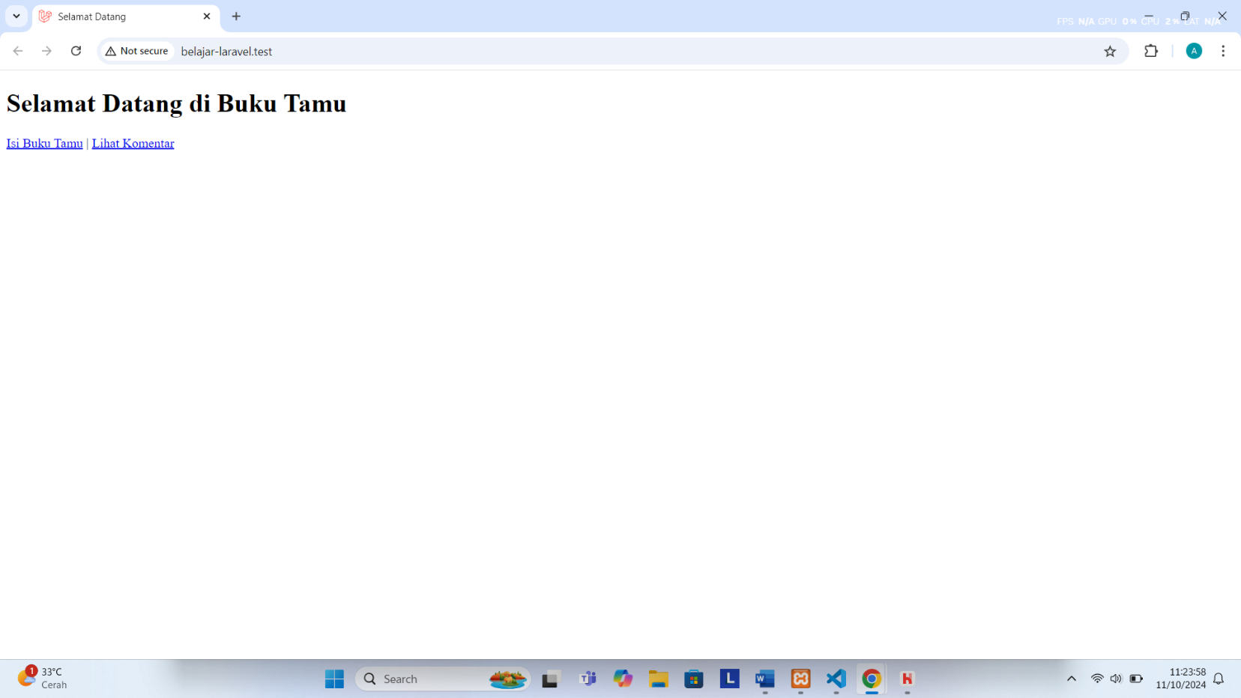Halaman awal:

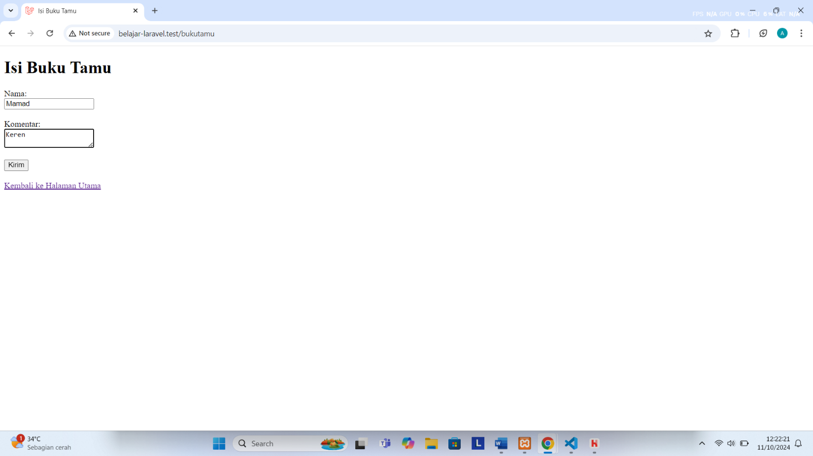Halaman Isi Buku Tamu:

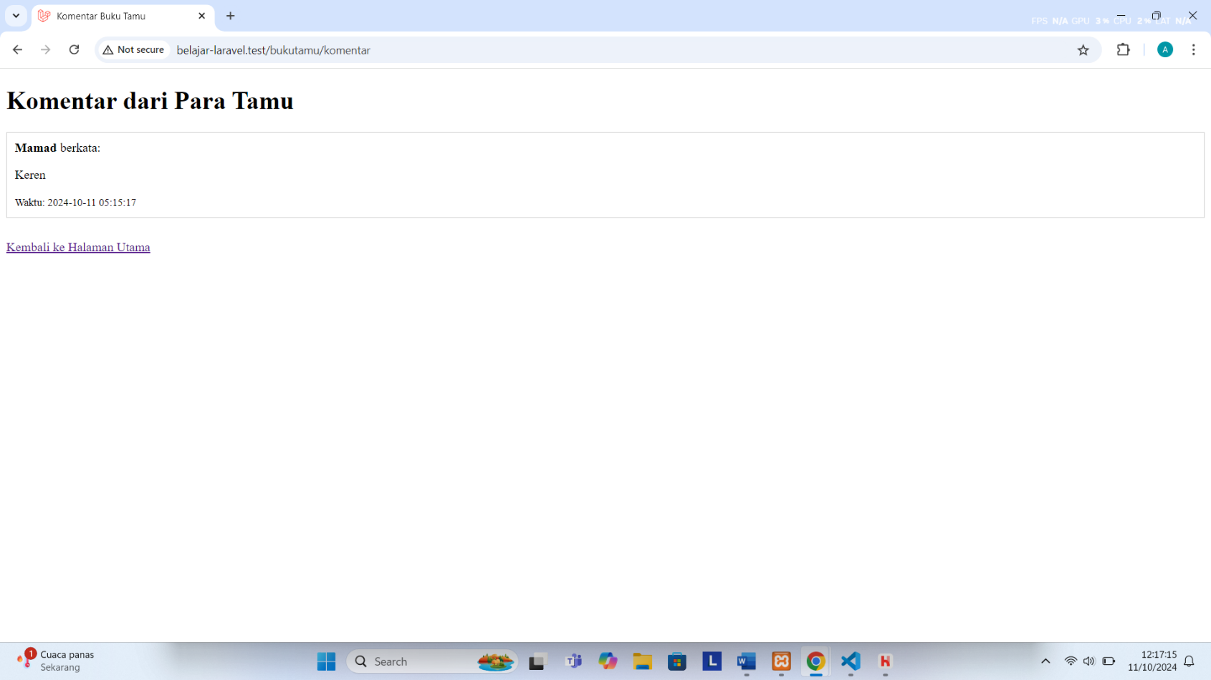Halaman Lihat Komentar:

Kesimpulan:

Aplikasi buku tamu ini dibuat dengan menggunakan framework Laravel dan secara keseluruhan aplikasi ini menunjukkan implementasi dasar dari fungsi Create dan Read, yang berjalan dengan baik untuk tujuan penerimaan dan menampilkan komentar.

Saran pengembangan:

Aplikasi ini dapat ditambahkan fitur lebih banyak lagi seperti edit komentar dan hapus komentar. Selain itu, dapat ditambahkan juga fitur ReCAPTCHA atau honeypot untuk menghindari spam.

Link GitHub:

[Link Repositori Praktikum06](https://github.com/AtroxMedaTic/Prak.-PBW-A)